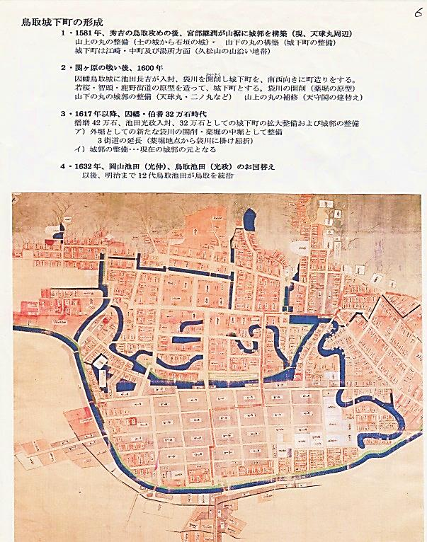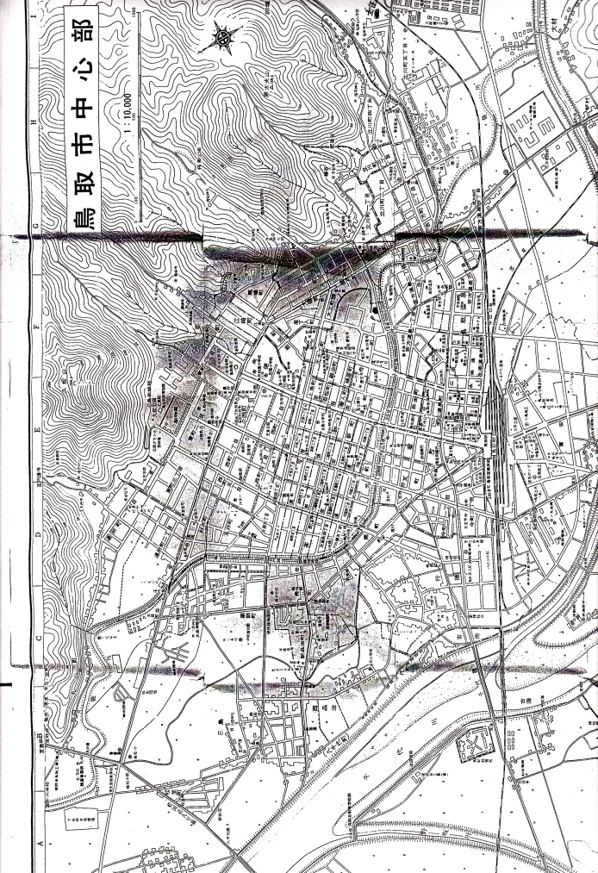

15:30解散

11:30～12:10

9:30出発

**のんびり・ブラブラ町歩き**

【参加費】　1,500円／1人（保険料他）※昼食代800円別途必要

【募集人数】　15名（定員になり次第締め切り）

【お支払い】　当日現金でお願いします

【その他】　歩きやすい靴・服装、飲み物、タオル、雨具等

※少雨決行　荒天の場合は中止。中止の場合は当日の朝に連絡します。

【お問合せ・お申込み】

ＮＰＯ法人　とっとり観光ガイドセンター

ＴＥＬ（0857）22－4878　　担当：山根

受付時間10:00～16:00

【コース】　パレットとっとり→戎町→寺町→高砂屋（昼食）→

本町→二階町→元魚町→川端→パレットとっとり

【日時】　５月１３日（日）９：３０～１５：３０

【集合場所】　パレットとっとり2Ｆ（集合時間９：20）

のんびりぶらぶらジオ巡り！（第1回）

とっとり城下町

鳥取城下町の古地図を

現在と見比べながらぶらぶら…

町を歩きませんか？

２つの違いを見つけよう！

【後援】

鳥取県・鳥取市・(一社)鳥取市観光コンベンション協会

山陰海岸ジオパーク推進協議会・新日本海新聞社